WAV ANALYZER

Darie Alexandru – 1309B

Universitatea Tehnică „Gheorghe Asachi” – Iași

Profesor Îndrumător: Ungureanu Florina

**WAV ANALYZER** este o aplicație dezvoltată în **NI LabWindows CVI** ce permite utilizatorilor să analizeze și să vizualizeze (în detaliu sau în mare) semnale audio în domeniul timp (Fig. 2) și în domeniul frecvență (Fig. 3). Aplicația permite aplicarea unor **filtre** și a unor **ferestruiri** configurabile pe setul de date, **salvarea** în format **JPEG** a formelor de undă, **vizualizarea** **spectrului** specific formei de undă, vizualizarea **informatiilor de interes**, reprezentarea anvelopei pe semnal și vizualizarea histogramei.

**Informatiile de interes** (Fig. 1)reprezintă valori ce pot fi folosite în analiza semnalului, precum:

* 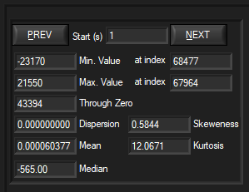Valori de minim si de maxim si pozitia

( indexul) acestora.

* Numarul de treceri prin zero (0).
* Dispersia.
* Media valorilor.
* Skeweness-ul (Distorsionarea/Asimetria). (Ec. 1)
* Kurtosis-ul (Aplatizarea). (Ec. 1)

Ecuație 1 - Formulele Skeweness și Kurtosis

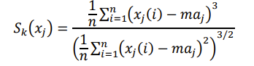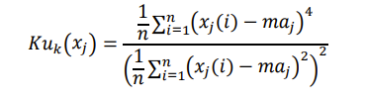

Fig. 1 - Informațiile de interes

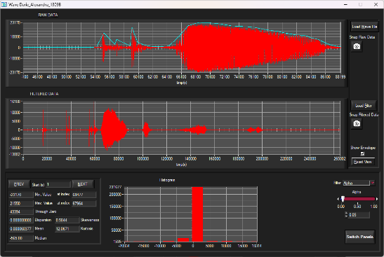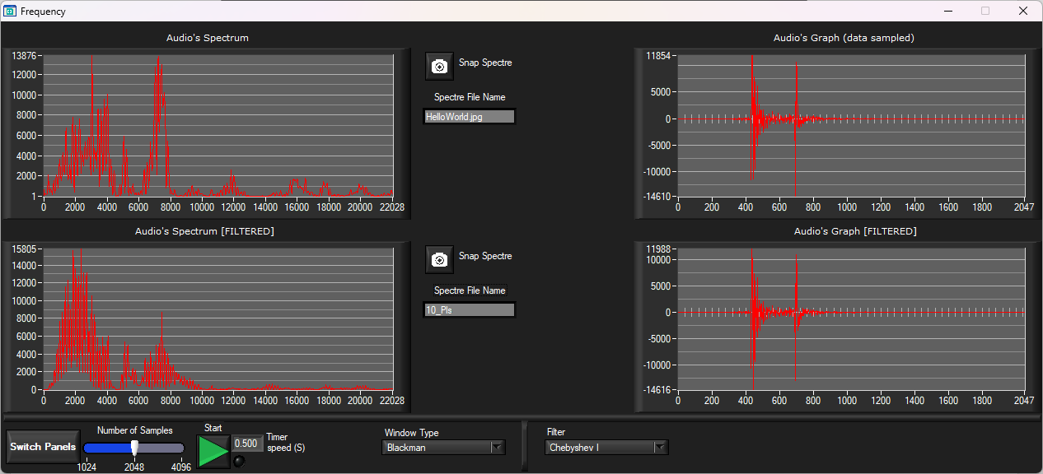**LabWindows/CVI** este un mediu de programare **ANSI C** integrat dezvoltat de **National Instruments**[1]**.** Este utilizat pentru crearea de aplicații de testare și măsurare și multe altele.

Fig. 2 - Analiza în domeniul timp

Fig. 3 - Analiza în domeniul frecvență

**Cerințele proiectului**

Proiectul este împărțit în două etape, **Etapa 1** ce se axeaza pe analiza semnalului in domeniul timp și **Etapa 2** ce presupune analiza semnalului in domeniul frecvenței:

**Etapa 1:**

**Realizarea interfeței în LabWindows/CVI pentru:**

* Încarcarea fișierului propriu WAV asignat fiecărui student pe baza numărului de ordine.

(Fișierul asignat pentru mine fiind „*Wav40.wav”.)*

* Trunchierea sunetului la primele/ultimele 6 secunde si afișarea semnalului pe control de tip Graph.
* Calcularea **informatiilor de interes** si Histograma.
* Afișarea semnalului filtrat în domeniul timp.
* Afișarea anvelopei semnalului pe același control Graph deja utilizat

(linia albastră din Fig. 1).

**Filtrarea semnalului în domeniul timp:**

* Filtrare prin mediere (16/32 elemente) si cu element de ordin I conform relatiei: *filt[i] = (1-alpha) × filt[i-1] +alpha × signal[i]* ; unde „ *filt[i]* ” reprezinta valoarea semnalului filtrat la esantionul „i” , *„alpha”* fiind o variabila între0 și 1, iar „ *signal[i]*” valoarea semnalului nefiltrat la esantionul „i” ).
* Afișarea grafica a semnalului filtrat pe intervale de timp de o secundă.

(Pentru fiecare interval de timp se salvează imaginile obținute)

**Detalii de implementare și comentarii:**

În interiorul proiectului se află un fisier sursă și un header ”*functions.c/h”* care se ocupă de intreținerea și organizarea codului. În interiorul lui gasim toate functiile de filtrare, macrourile și simbolurile. Pentru optimizarea codului sunt luate măsuri mici, dar eficiente astfel încăt programul sa ruleze *„smooth”,* spre exemplu trecerile prin zero se caluleaza doar prin verificarea bitului de paritate (Fig. 4), filtrul pe Alpha se calculeaza doar pe secvența vizualizată

În loc de tot filtrul (Fig. 5), etc.

Desigur, există o balanță în program între memoria folosită și viteza de prelucrare.

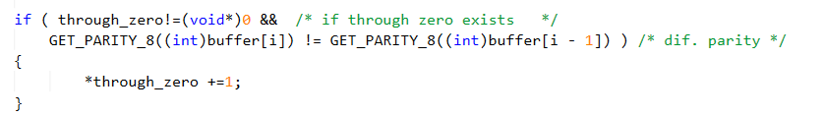

Fig. 4 - Verificare Bit de paritate

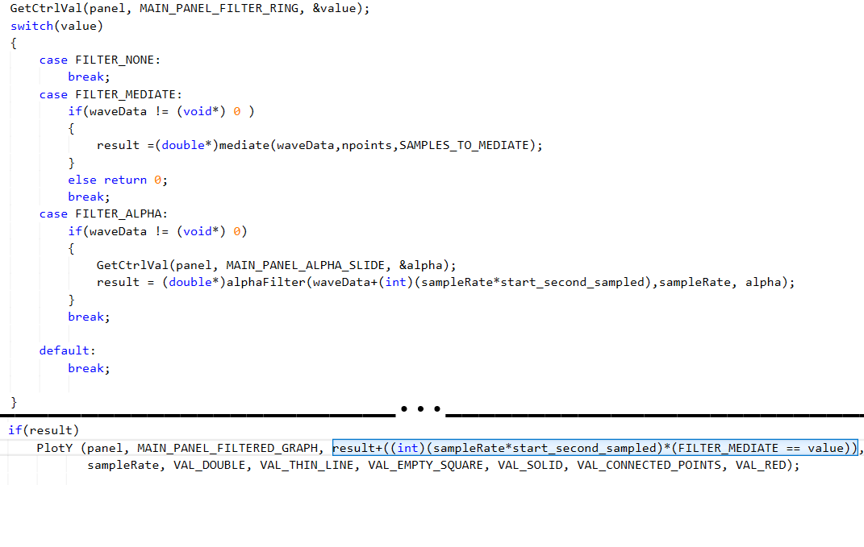

Fig. 5 - Optimizare afișare rezultat

Explicație: Dacă filtrul median e calculate doar pe o secundă, acest rezultat diferă de cel pe toate secundele, așa că în cazul filtrului median, calculam tot filtrul, dar în cazul filtrului alpha putem calcula doar windowul respectiv, așa ca atunci când plotam result, daca *(filtrul selectat == FILTER_MEDIATE),* atunci se pastreaza secvența *(sampleRate*start_second_sampled), daca nu se elimină*

Se poate observa și impactul acestor filtre foarte clar prin selectarea unei ferestre de o secundă. La aplicarea filtrului median (Fig. 6.1), se observă cum valorile se „aliniază” între ele (Fig. 6.2), calculându-se media pe un eșantion de 16 elemente (prin schimbarea defineului se poate seta și 32), iar la aplicarea filtrului alpha (coef 0.06) valorile nu se aliniază, ci se micșorează, evidențiând „curba” semnalului mai clar, eliminând zgomotele (Fig. 6.3).

#define SAMPLES_TO_MEDIATE (16)

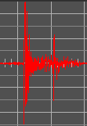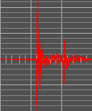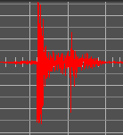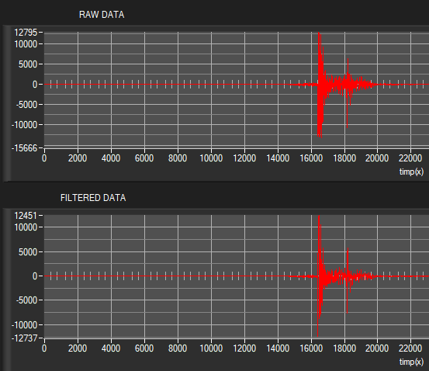

Fig. 6.3 – Valoarea filt. Alpha, coef = 0.06

Fig. 6.2 - Valoarea mediată

Fig. 6.1 - Valoarea reală

Fig. 6 - Valori preluate de pe graph (1 sec)

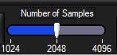

**Etapa 2:**

* Crearea unei ferestre pentru analiza în frecventă.
* Reprezentarea spectrului pe un sample de puncte (Fig. 7) .

Fig. 7 - Valori pentru dimensiunea eșantionării

* Adăugarea unui timer ce schimbă fereastra la fiecare tick.
* Adăugarea posibilității de a salva spectrele și graficul.
* Implementarea a două ferestre (Blackman și Blackman-Harris) și filtre (FIR EquiRpl si Chebyshev I , cu fpass=800 și fstop = 1000).

**Detalii de implementare și comentarii:**

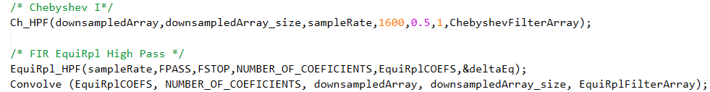Functiile de calcul pentru ferestruire, FIR EquiRpl și Chebyshev I sunt cele din CVI.

Gama de ripple este o măsură a uniformității atenuarii în banda de stop a unui filtru. Este definită ca diferența dintre atenuarea maximă și atenuarea minimă în banda de stop, exprimată în decibeli.

Folosind FIR EquiRpl cu fpass= 800 si fstop=1000, că valorile din banda de stop au fost attenuate uniform pentru gama de ripple = 0,1 dB (Fig. 8).

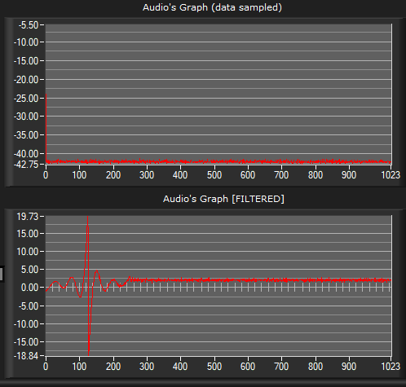

Fig. - Observarea rezultatului FIR EquiRpl

Filtrele Chebyshev sunt adesea utilizate în aplicații în care este necesară o rată de atenuare rapidă în banda de oprire, cum ar fi filtrarea zgomotului sau eliminarea interferențelor.

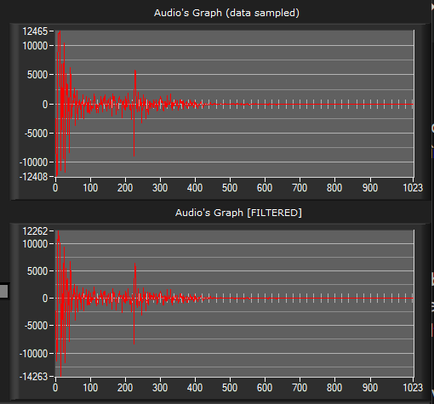Asemenea pentru Chebyshev I, observăm ca valorile din graph sunt atenuate (Fig. 9).

Fig. Chebyshev I

Ferestrele Blackman (Fig. 10) sunt ferestre de tip linie mediană cu o rată de atenuare rapidă în banda de oprire. Acestea sunt adesea utilizate în aplicații de filtrare a zgomotului și de detectare a semnalelor.

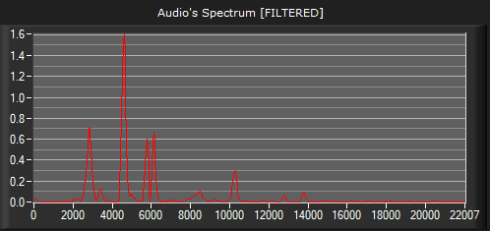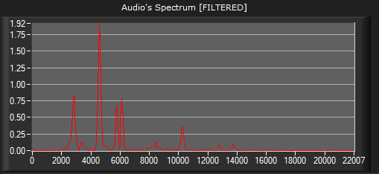Ferestrele Blackman-Harris (Fig. 10.1) sunt o variantă a ferestrelor Blackman care oferă o atenuare și mai rapidă în banda de oprire. Acestea sunt adesea utilizate în aplicații în care este necesară o atenuare ridicată a zgomotului sau a interferențelor.

Fig. .1 - Exemplu Spectru BLACKMAN HARRIS

Fig. 10 - Exemplu Spectru BLACKMAN

Referințe: [1] - <https://en.wikipedia.org/wiki/LabWindows/CVI> (Adaptat în limba româna)